Правила пожарной безопасности при проведении масленичной недели
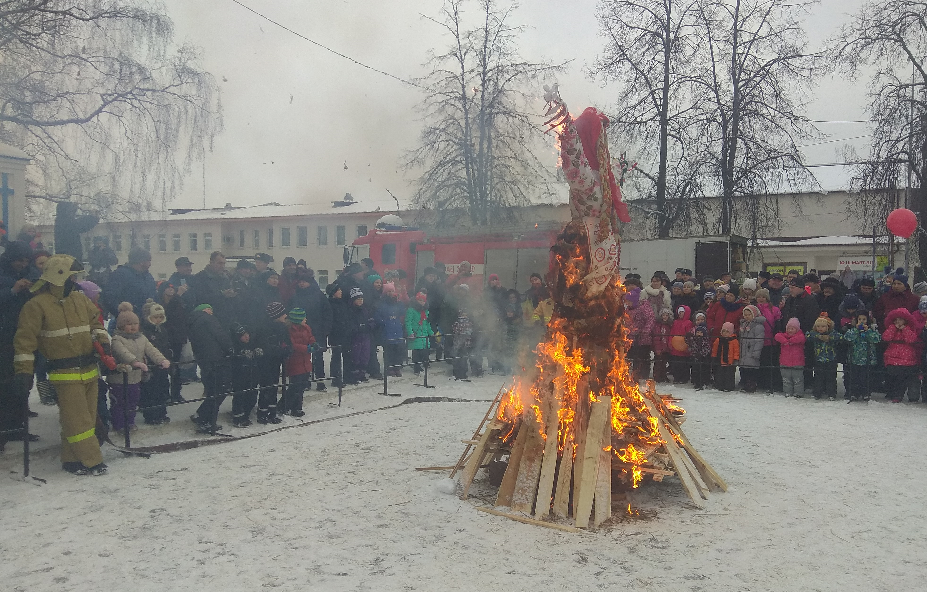 | Масленица – народный и всеми любимый праздник. По дошедшей до наших дней древней традиции, в течение этой недели принято печь блины, ходить в гости и устраивать праздничные гуляния.  Чтобы всеми любимый народный праздник не омрачился бедой, отдел надзорной деятельности и профилактической работы напоминает основные правила пожарной безопасности в этот период:
Осторожность и бдительность являются основой пожарной безопасности на кухне и в иных помещениях дома. Чтобы предотвратить воспламенение на кухне, следует придерживаться следующей инструкции по пожарной безопасности кухни:
- не бросайте детей на кухне без присмотра;
- готовьте с собранными волосами и с закатанными рукавами;
- внимательно относитесь к подаче газа – если горелка постоянно тухнет (например, из-за загрязнения или попадания воды), прочистите или высушите ее;
- не оставляйте еду в процессе готовки без наблюдения;
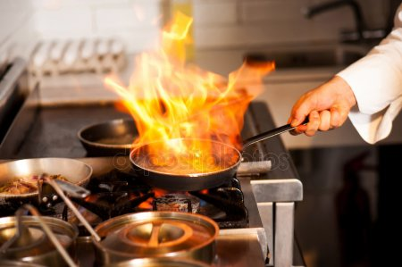 | - используйте кухонные приборы в соответствии с инструкцией, в случае поломки не пользуйтесь техникой;  - вытирайте пыль и жир с поверхностей;  - следите, чтобы электропровода приборов располагались дальше от поверхностей, которые нагреваются, шнуры должны быть сухими и чистыми.
Если же в кухонном помещении все-таки случился небольшой пожар – действуйте немедленно. Его можно остановить самостоятельно при помощи подручных средств – стирального порошка, земли из горшков, соды. Использовать воду не рекомендуют. Если у вас не получается справиться и возгорание расширяется – быстро вызывайте пожарную службу, отключите газ и электричество. Пока пожарные приедут на место, можно во избежание разрастания пожара закрыть дверь кухни и поливать ее водой с внешней стороны, заткнув щели мокрыми тряпками.

ДЕЙСТВИЯ ПРИ ПОЖАРЕ НА КУХНЕ
- Масляный пожар. Если вспыхнул жир, следует сразу выключить подачу газа и электричество. Укройте посудину мокрой тканью или крышкой и оставьте в этом виде, пока жир внутри не охладится. В кухонном помещении всегда должна храниться грубая ткань – киньте ее на руки и затем аккуратно положите на горящий предмет. Если жир попал на пол или стены – можно для тушения масла применять соду или же порошок для мытья посуды, забрасывая ими пламя.
- Перегрев электрической плиты. Немедленно выключите плиту, обесточив ее. Только затем накройте влажной тряпкой спираль.
- Возгорание мусора в урне. В таком случае можно использовать воду. Просто залейте содержимое урны водой.
- Возгорание электрической техники. Быстро отключите прибор от электрической сети или обесточьте и дом. В данном случае запрещается использовать воду! Если же возгорание еще маленькое и только началось, можно накрыть отключенное от розетки оборудование грубым одеялом или плотной тканью, главное – не дать воздуху попасть вовнутрь и распространить пламя.
Сожжение чучела на масленичной неделе - традиционная забава и еще один символ праздника. Как правило, это происходит во время массовых гуляний при большом скоплении людей. Поэтому не лишним будет напомнить основные правила безопасности во время масленичных гуляний:
- - Место для сжигания чучела должно находиться на расстоянии не менее 50 метров от зданий, сооружений и других построек и должно быть оцеплено;
- - В непосредственной близости от костра должны отсутствовать легковоспламеняющиеся предметы и находиться первичные средства пожаротушения;
- - Организаторы мероприятия должны при необходимости обеспечить беспрепятственный проезд транспорта экстренных служб;
- - Оптимальное расстояние от чучела Масленицы до зрителей – не менее 15 метров;
- - Особое внимание – детям: не оставляйте их без присмотра;
- - При сжигании чучела необходимо учитывать погодные условия: опасно пользоваться открытым огнем при сильном ветре, не рекомендуется использовать горючие жидкости.
- - После окончания мероприятия необходимо убедиться в отсутствии горящих или тлеющих остатков чучела.
Помните, что от этого зависит Ваша жизнь, жизнь Ваших близких и сохранность имущества. В случае обнаружения пожара звоните по телефонам «01» ,«101» или «112»
ОНДиПР Приозерского района УНДиПР Главное управление МЧС России по Ленинградской области (тел.: 8-813-79-37-158)

